Дата: 03.10.2025
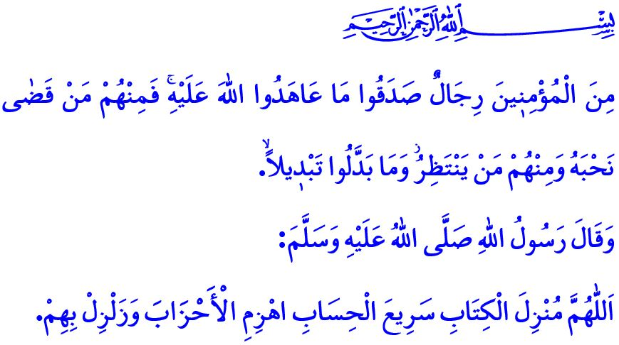ОТ РВА ДО ГАЗЫ: ПОБЕДА – ЗА ВЕРУЮЩИМИ
Уважаемые мусульмане!
Был пятый год по Хиджре. Мекканские многобожники, потерпевшие поражение при Бадре и не достигшие желаемого при Ухуде, готовили большое наступление на Медину, чтобы уничтожить ислам и стереть мусульман с лица земли. Узнав об этом, Посланник Аллаха (с.а.с.) посоветовался со своими сподвижниками и принял решение выкопать вокруг Медины ров. Когда верующие вместе копали ров, они наткнулись на огромный камень. Посланник Аллаха (с.а.с.) разбил этот камень и вместе с этим возвестил благую весть о том, что будут завоёваны владения Кисры, земли Византии и город Сана. После тяжёлой борьбы, с милостью и помощью Всевышнего Аллаха, благодаря решимости и усилиям верующих, враг потерпел поражение.
Высокочтимые верующие!
Сегодня в Газе происходит борьба, похожая на Битву у рва. В прошлом были тираны, угнетавшие Посланника Аллаха (с.а.с.) и его сподвижников. Сегодня же на глазах у всего мира, нарушая все законы, палачи совершают геноцид против невинных и беззащитных жителей Газы. В Газе бомбят мечети, святыни, школы и больницы; уничтожению подвергается не только город, но и целая цивилизация. Журналистов, гуманитарных работников и медиков жестоко убивают.
Дорогие мусульмане!
Несмотря на все переживаемые бедствия, горстка героев-мусульман в Газе, подобно тому, как это было в Медине, в вырытых ими окопах ведёт редкую в мире героическую борьбу. Как сказано в Священном Коране: «Люди сказали им: "Народ собрался против вас. Побойтесь же их". Однако это лишь приумножило их веру, и они сказали: "Нам достаточно Аллаха, и как прекрасен этот Попечитель и Хранитель!"» – так и множество врагов и их превосходящие технические возможности лишь усиливают их покорность Аллаху. Словно они воплощение следующего аята: «Среди верующих есть мужи, которые верны завету, который они заключили с Аллахом. Среди них есть такие, которые уже выполнили свои обязательства, и такие, которые ещё ожидают, но никак не изменяют своему завету». Всевышний никогда не оставит без поддержки и помощи тех верующих, которые не сходят с прямого пути и проявляют терпение перед лицом испытаний. وَلَيَنْصُرَنَّ اللّٰهُ مَنْ يَنْصُرُهُۜ «Аллах непременно помогает тому, кто помогает Ему».
Дорогие братья и сёстры!
Всякий раз, когда мусульмане прислушивались к призыву Аллаха и Его Посланника (с.а.с.), раскрывали свои сердца друг другу и действовали в единстве и сплочённости, они преодолевали все трудности. Но когда они впадали в разногласия, переставали заботиться о бедах друг друга, отставали в знании и технологиях, их силы слабели, и угнетатели начинали безнаказанно творить зло. Всевышний Господь предостерегает нас в этом отношении следующим образом: «Повинуйтесь Аллаху и Его посланнику и не препирайтесь, а не то вы падёте духом и лишитесь сил. Будьте терпеливы, ибо Аллах с теми, кто проявляет терпение».
В таком случае, достоуважаемые мусульмане!
Как вчера, так и сегодня, давайте продолжать стоять на стороне правых. Оставим в стороне разногласия мазхабов и течений и укрепим наше единство и сплочённость. Укрепим сознание уммы, братство по вере. Будем бдительны против тех, кто хочет разрушить наше единство. Давайте поддерживать мероприятия, которые являются знаком того, что мы на стороне невинных. Не будем забывать, что Газа является испытанием нравственности и совести для всего человечества. Как семья человечества мы либо сплотимся сердцем и душой и выдержим это испытание, либо все потерпим поражение.

Хочу завершить свою проповедь молитвой, которую произнёс наш досточтимый Пророк (с.а.с.) во время Битвы у рва: «О Аллах, ниспославший Священный Коран и быстрый в расчёте! Обрати в бегство и обездоль группы притеснителей!»

Наса́и́, Джиха́д, 42.
Áли Имра́н, 3/173.
Ахза́б, 33/23.
Хадж, 22/40.
Анфа́ль, 8/46.
Буха́ри́, Таухи́д, 34. Главный отдел по предоставлению религиозных услуг

